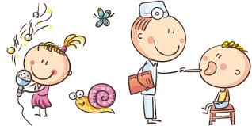
Логопедический массаж применяется в тех случаях, когда имеют место нарушения тонуса артикуляционных мышц. Изменяя состояние мышц, массаж способствует улучшению произносительной стороны речи. Механизм лечебного воздействия заключается в регуляции периферического крово- и лимфаобращения, что активизирует питание мышц, улучшает их эластичность и сократительную способность.

Задачи логопедического массажа:
- Нормализация тонуса мышц артикуляционного аппарата.
- Активизация тех групп мышц периферического речевого аппарата, в которых была недостаточная сократительная способность.
- Подготовка условий к формированию произвольных, координированных движений органов артикуляции.
- Обеспечение постоянного потока нервных импульсов в речевые зоны коры головного мозга (для стимуляции речевого развития при задержке формирования речи).

Противопоказаниями для проведения массажа являются:
ВРЕМЕННЫЕ:
- инфекционные заболевания (ОРВИ, стоматит, конъюнктивит и т.д.)
- травмы
- воспаление лимфатических узлов
- множественные аллергические высыпания
- гнойничковые и грибковые заболевания кожи
- болезни крови и сосудов, гематомы
- инфицированные раны
- герпетические высыпания на губах
- гиперчувствительность у ребенка.
ПОСТОЯННЫЕ:
- злокачественные образования
- заболевания сердечно-сосудистой системы
- почечная и печеночная недостаточность
- туберкулез, венерические заболевания
- психические заболевания

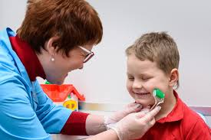
Массаж используется в логопедической работе с лицами, у которых диагностируются такие речевые расстройства, как:
- дизартрия, в том числе и стертая форма
- моторная алалия
- нарушение голоса
- заикание (снизить появление судорог)
- ринолалия (в послеоперационном периоде)
Логомассаж проводится циклами по 9-12-15 сеансов, через день. После перерыва на 2-3 месяца цикл можно повторить. При определенных обстоятельствах, когда массаж невозможно делать часто и регулярно, допускается его проведение в течение более длительного времени, но реже.

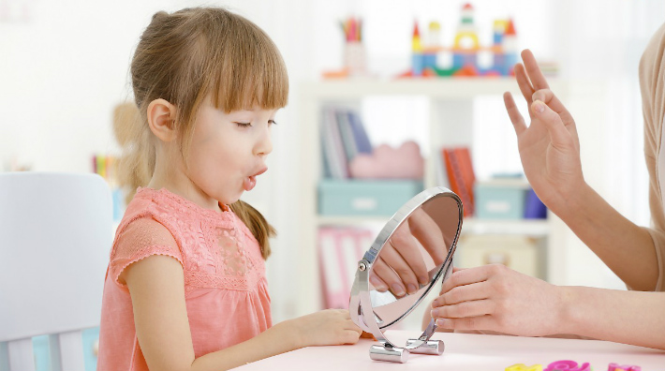

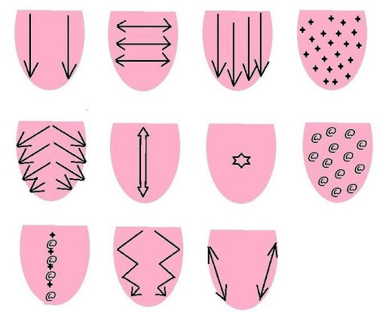

Логопедический массаж зубной щеткой в домашних условиях.

Министерство здравохранения Республики Беларусь

УЗ «Дятловская центральная районная больница»

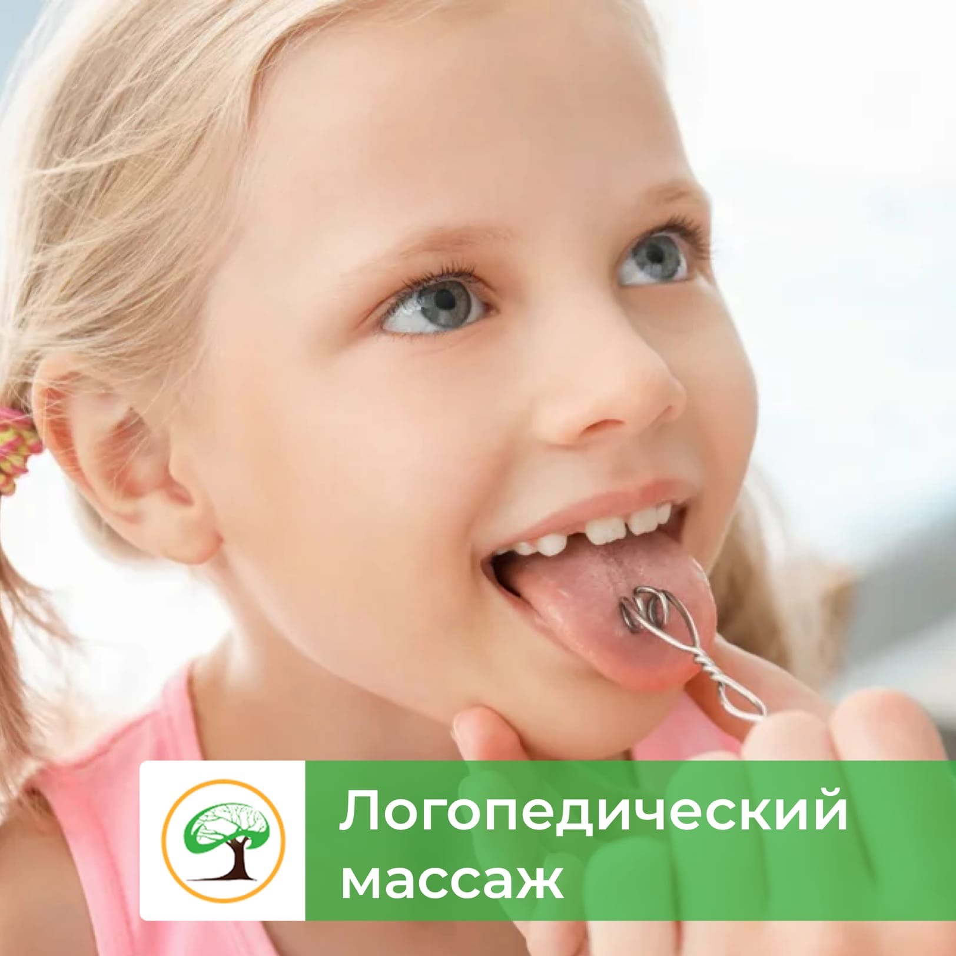

2021

